

**МИНОБРНАУКИ РОССИИ**

**федеральное государственное бюджетное образовательное учреждение высшего образования**

**«Московский государственный технологический университет «СТАНКИН»**

**(ФГБОУ ВО «МГТУ «СТАНКИН»)**

**Институт Кафедра информационных Прикладной математики технологий**

ОТЧЕТ О ВЫПОЛНЕНИИ

ИНДИВИДУАЛЬНОГО ЗАДАНИЯ ПО ДИСЦИПЛИНЕ

«Вычислительная математика»

СТУДЕНТА *2* КУРСА *бакалавриата* ГРУППЫ *ИДБ-22-05*

*(уровень профессионального образования)*

Моряков Антон

НА ТЕМУ

Лабораторная работа №1 «Обработка экспериментальных данных методом наименьших квадратов»

Вариант № 13

Направление: 09.03.01 «Информатика и вычислительная техника» Профиль подготовки:

Отчет сдан « » 2024 г.

Оценка

Преподаватель Стихова О.В.

*(Ф.И.О., должность, степень, звание.) (подпись)*

МОСКВА 2024

# Задание на лабораторную работу

1. Изучить метод наименьших квадратов и применить его на практике для получения линейной и квадратичной функциональных зависимостей. Вывести систему линейных уравнений в общем виде для нахождения коэффициентов прямой и параболы.
2. По исходным экспериментальным данным (таблица) составить свою систему уравнений и решить ее методом Гаусса. Написать программу на ЭВМ, реализующую данный процесс. Протестировать ее на контрольном примере.
3. Построить точечную диаграмму экспериментальных данных и графики аппроксимирующих функций для линейного и квадратичного случаев.
4. Оценить погрешности метода наименьших квадратов. Найти среднеквадратическое отклонение. Провести анализ работы и сделать выводы.

# 1. Метод наименьших квадратов

Метод наименьших квадратов (МНК) — математический метод, применяемый для решения различных задач, основанный на минимизации суммы квадратов отклонений некоторых функций от искомых переменных. Он может использоваться для «решения» переопределенных систем уравнений (когда количество уравнений превышает количество неизвестных), для поиска решения в случае обычных (не переопределенных) нелинейных систем уравнений, для аппроксимации точечных значений некоторой функции. МНК является одним из базовых методов регрессионного анализа для оценки неизвестных параметров регрессионных моделей по выборочным данным.

Пусть x – набор n неизвестных переменных (параметров), 𝑓𝑖(𝑥), 𝑖 = 1, … , 𝑚

𝑚 > 𝑛 — совокупность функций от этого набора переменных. Задача заключается в подборе таких значений x, чтобы значения этих функций были максимально близки к некоторым значениям 𝑦𝑖 . По существу, речь идет о «решении» переопределенной системы уравнений 𝑓𝑖 (𝑥) = 𝑦𝑖 , 𝑖 = 1, … , 𝑚 в указанном смысле максимальной близости левой и правой частей системы.

Суть МНК заключается в выборе в качестве «меры близости» суммы квадратов отклонений левых и правых частей |𝑓𝑖(𝑥) − 𝑦𝑖|. Таким образом, сущность МНК может быть выражена следующим образом:

∑ 𝑒𝑖2 = ∑(𝑦𝑖 − 𝑓𝑖(𝑥))2 → 𝑚𝑖𝑛

𝑖 𝑖

В случае, если система уравнений имеет решение, то наименьшее значение суммы квадратов будет равно нулю, и могут быть найдены точные решения системы уравнений аналитически или, например, различными численными методами оптимизации. Если система переопределена, то есть, говоря нестрого, количество независимых уравнений больше количества искомых переменных, то система не имеет точного решения и метод наименьших квадратов позволяет найти некоторый «оптимальный» вектор x в смысле максимальной близости векторов 𝑦 и 𝑓(𝑥) или максимальной близости вектора отклонений e к нулю (близость понимается в смысле евклидова расстояния).

# Нахождение параметров линейной функции

Задача метода наименьших квадратов заключается в нахождении коэффициентов линейной зависимости, при которых функция двух переменных a и b:

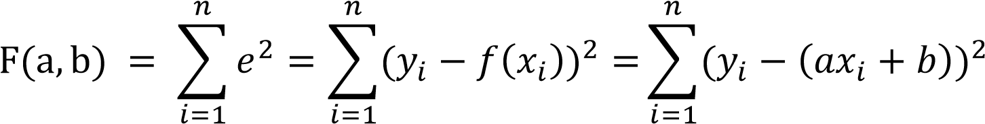

принимает наименьшее значение. То есть, при данных a и b сумма квадратных отклонений экспериментальных данных от найденной прямой будет наименьшей.

# Вывод формулы для нахождения коэффициентов

Составляется решается система из двух уравнений с двумя неизвестными.

Находим частные производные функции:

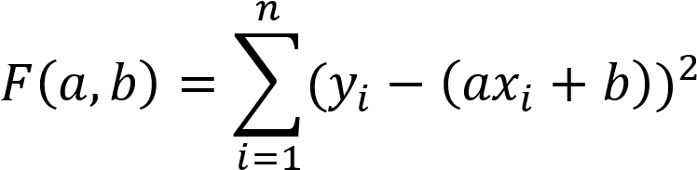

по переменным a и b, приравниваем эти производные к нулю.

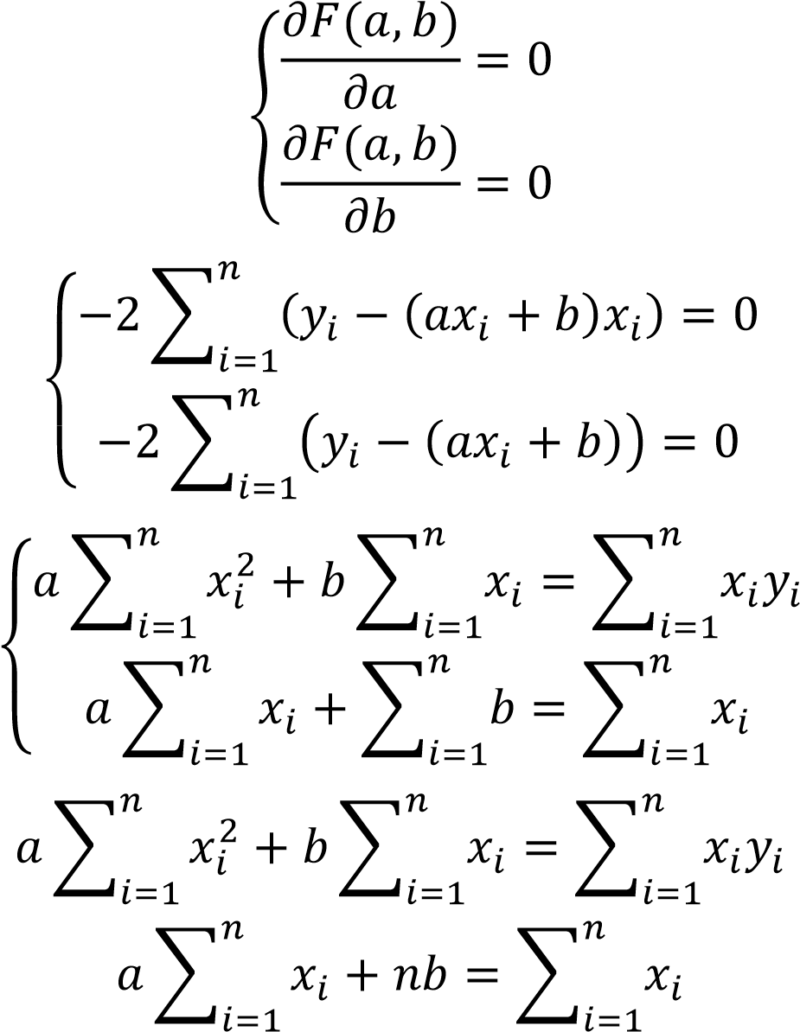

Решив данную систему, мы найдем неизвестные переменные a и b, при которых (, ) = ∑ ( − ( + ))  2 =1 принимает наименьшее значение.

# Нахождение параметров квадратичной функции

Задача метода наименьших квадратов заключается в нахождении коэффициентов линейной зависимости, при которых функция трех переменных a, b, c:

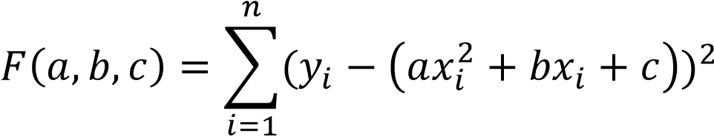

по переменным a и b, приравниваем эти производные к нулю.

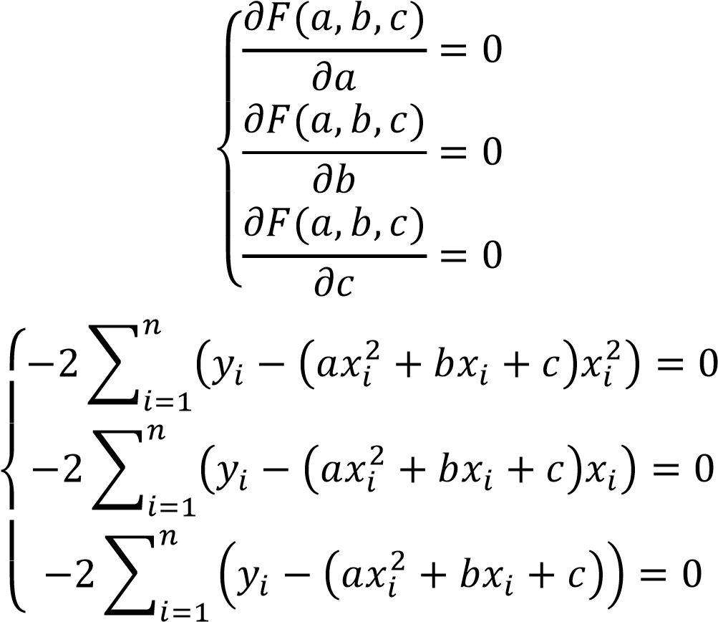

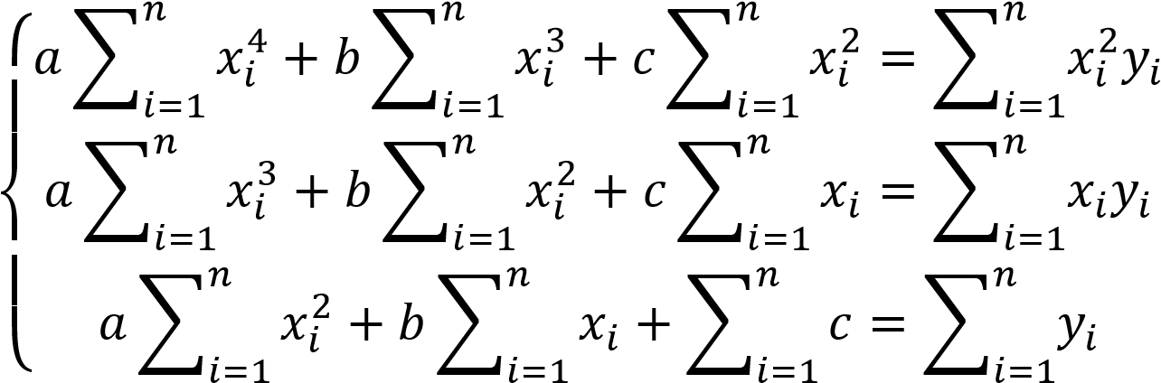

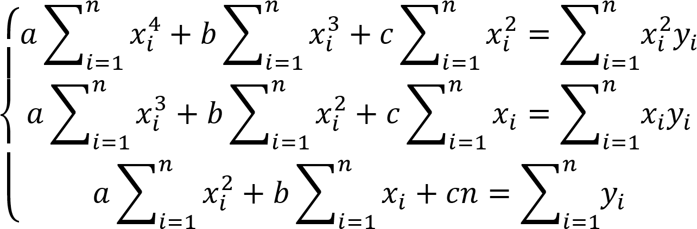

Решив данную систему, мы найдем неизвестные переменные a, b, c при которых принимает наименьшее значение.

# Средняя ошибка аппроксимации

Средняя ошибка аппроксимации – среднее отклонение расчетных значений от фактических:

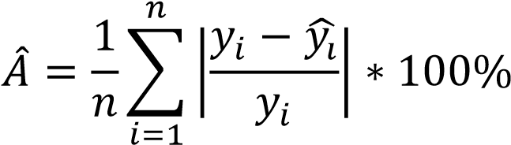

для линейной функции  для квадратичной функции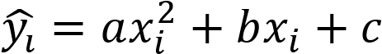

# Оценка погрешности метода наименьших квадратов

Погрешность метода наименьших квадратов рассчитывается по формуле

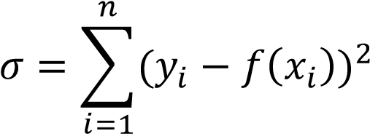

для линейной функции 𝑓(𝑥𝑖 ) = 𝑎𝑥𝑖 + 𝑏 для квадратичной функции 𝑓(𝑥𝑖 ) = 𝑎𝑥𝑖2 + 𝑏𝑥𝑖 + 𝑐

# Среднеквадратическое отклонение

Среднеквадратическое отклонение – статистическая характеристика распределения случайной величины, показывающая среднюю степень разброса значений величины относительно математического ожидания.

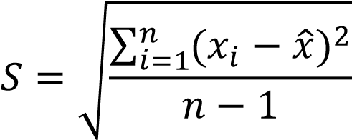

𝑥̂ – среднее арифметическое значений результатов n измерений

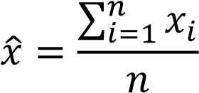

# Метод Гаусса

Метод Гаусса — классический метод решения системы линейных алгебраических уравнений (СЛАУ). Рассмотрим систему линейных уравнений с действительными постоянными коэффициентами:

𝑎11𝑥1 + 𝑎12𝑥2 + ⋯ + 𝑎1𝑛𝑥𝑛 = 𝑦1

{𝑎21𝑥1 + 𝑎22𝑥2 +…⋯ + 𝑎2𝑛𝑥𝑛 = 𝑦2

𝑎𝑛1𝑥1 + 𝑎𝑛2𝑥𝑛 + ⋯ + 𝑎𝑛𝑛𝑥𝑛 = 𝑦𝑛

или в матричной форме

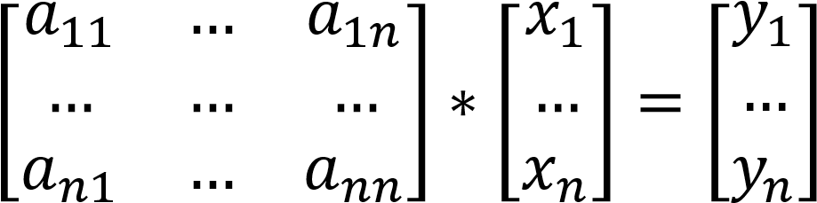

𝐴 ∗ 𝑋 = 𝑌

Метод Гаусса решения системы линейных уравнений включает в себя 2 стадии: • последовательное (прямое) исключение; • обратная подстановка.

# Последовательное исключение

Исключения Гаусса основаны на идее последовательного исключения переменных по одной до тех пор, пока не останется только одно уравнение с одной переменной в левой части. Затем это уравнение решается относительно единственной переменной. Таким образом, систему уравнений приводят к треугольной (ступенчатой) форме. Для этого среди элементов первого столбца матрицы выбирают ненулевой (а чаще максимальный) элемент и перемещают его на крайнее верхнее положение перестановкой строк. Затем нормируют все уравнения, разделив его на коэффициент 𝒂𝒊𝟏, где 𝑖 – номер столбца.

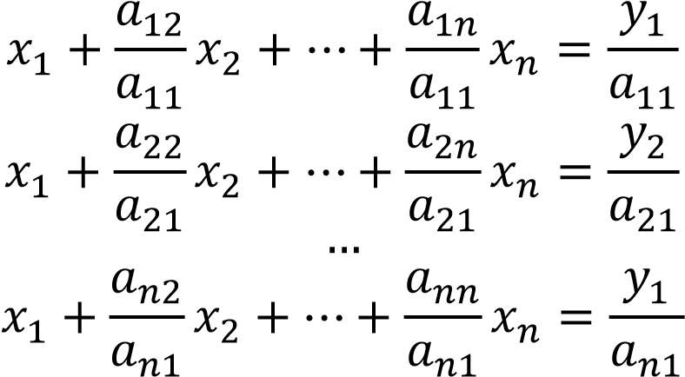

Затем вычитают получившуюся после перестановки первую строку из остальных строк:

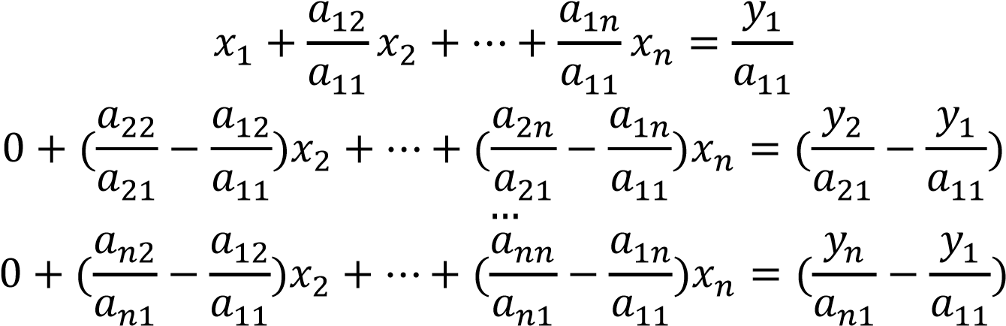

Получают новую систему уравнений, в которой заменены соответствующие коэффициенты.

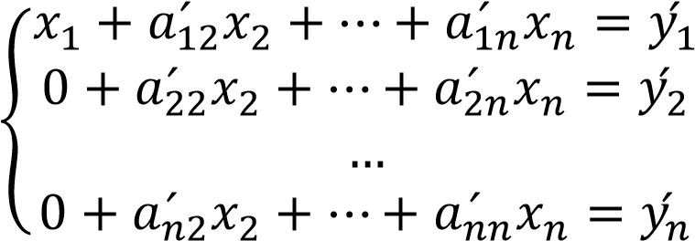

После того, как указанные преобразования были совершены, первую строку и первый столбец мысленно вычёркивают и продолжают указанный процесс для всех последующих уравнений пока не останется уравнение с одной неизвестной:

𝑥1 + 𝑎12́ 𝑥2 + ⋯ + 𝑎1́𝑛𝑥𝑛 = 𝑦1́

{ 0 + 𝑥2 + ⋯ + 𝑎2́𝑛𝑥𝑛 = 𝑦2́

…

0 + 0 + ⋯ + 𝑥𝑛 = 𝑦𝑛́

# Обратная подстановка

Обратная подстановка предполагает подстановку полученного на предыдущем шаге значения переменной xn в предыдущие уравнения:

𝑥𝑛−1 = 𝑦𝑛(𝑛−−11)′ − 𝑎((𝑛𝑛−−11))𝑛′ ∗ 𝑥𝑛

(𝑛−2)′ (𝑛−2)′ (𝑛−2)′

𝑥𝑛−2 + 𝑎(𝑛−2)(𝑛−1) ∗ 𝑥𝑛−1 = 𝑦𝑛−2 − 𝑎(𝑛−2)𝑛 ∗ 𝑥𝑛

…

𝑥2 + 𝑎23′′ ∗ 𝑥3 + ⋯ + 𝑎2′′(𝑛−1) ∗ 𝑥𝑛−1 = 𝑦2′′ − 𝑎2′′𝑛 ∗ 𝑥𝑛

𝑥1 + 𝑎12′ ∗ 𝑥2 + 𝑎13′ ∗ 𝑥3 … + 𝑎1′ (𝑛−1) ∗ 𝑥𝑛−1 = 𝑦1′ − 𝑎1′ 𝑛 ∗ 𝑥𝑛 Эта процедура повторяется для всех оставшихся решений:



…



**2.1 линейная функция** Построим таблицу исходных данных:

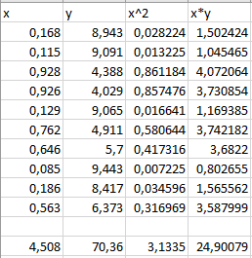

Получаем систему:

3.1335a+4.508b=24.0..79

4.508a+10b=70.36

Систему уравнений можно представить в матричной форме, где А – коэффициенты, В – свободные члены, а Х – это искомые значения(a,b)



Находим обратную матрицу A-1 :



Находим значения а и b по формуле X=A-1B:



Данные значения являются оптимальными для имеющейся системы уравнений.

## 2.2 квадратичная функция

Для решения второй системы уравнений модифицируем таблицу исходных данных:

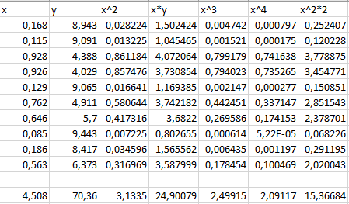

Система уравнений:

2.09117a+2.49915+3.1335c=15.36684

2.49915a+3.1335b+4.508c=24.90079

3.1335a+4.508b+10c=70.36

Матричный вид и обратная матрица:

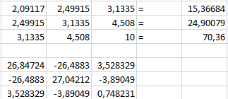

Ответ:

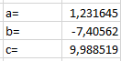

1. **Построить точечную диаграмму экспериментальных данных и график аппроксимирующих функций для линейного и квадратичного случаев.**

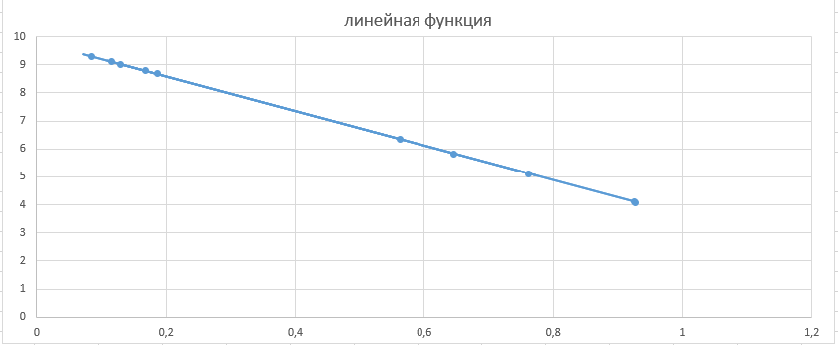

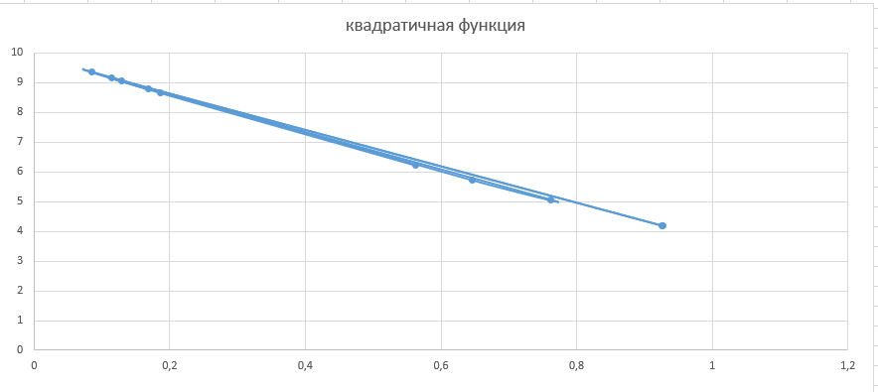

1. **Оценить погрешности метода наименьших квадратов. Найти среднее квадратичное отклонение. Провести анализ работы и сделать вывод.**

Для оценки погрешности метода наименьших квадратов, требуется вычислить значение суммы квадратов отклонений исходных функций, меньшее значение соответствует функции, которая лучше в смысле метода наименьших квадратов аппроксимирует исходные данные.

у1 = ax + b

у2 = ax2 + bx + c

Расчёт для линейного случая:

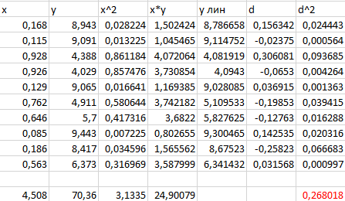

Расчёт для квадратичного случая:

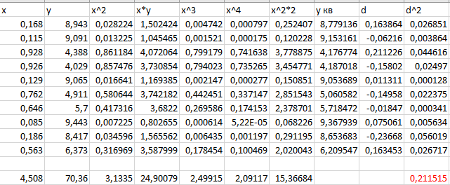

Среднее квадратичное отклонение для линейной функции: 0.268018 Среднее квадратичное отклонения для квадратичной функции: 0.211515

**Вывод:** в ходе работы был изучен и применён метод наименьших квадратов, построены линейная и квадратичная функции и их графики, а также найдены среднее квадратичные отклонения данных функций. Для имеющейся выборки можно утверждать о более высокой точности квадратичной функции по сравнению с линейной так как сумма её квадратов отклонений оказалась меньше, чем у линейной функции.